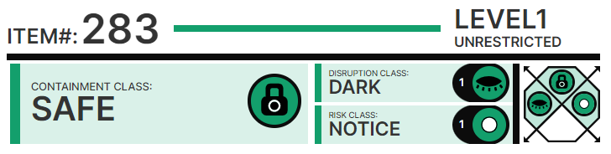

# Особые условия содержания:

Несмотря на то, что свойства SCP-283 необычны, они не способны нанести никакого вреда, благодаря чему для содержания объекта достаточно хранить его в ███████████████████████ восточной стены комнаты ████████████████. Исследованиями объекта может заниматься любой сотрудник, при условии, что за его действиями будет наблюдать коллега с 3-м уровнем допуска, ответственный за предотвращение мелких краж.

# Описание:

При внешнем осмотре SCP-283 кажется обыкновенным камнем: потёртым и покрытым выбоинами от многовековой эрозии куском серого гранита. Его вес чуть больше килограмма, длина – около █████████. Особенность SCP-283 заключается в том, что в свободном падении он движется не в направлении вектора гравитации, а на восток, вдоль силовых линий магнитного поля Земли. Пристальное изучение показало, что SCP-283, фактически, падает вокруг земной поверхности так, словно точка его притяжения располагается не в центре планеты, а растянута параллельно её окружности.

Камень был обнаружен в г. ███████, █████████, во время расследования аномальной активности, приписываемой полтергейсту, которого местные жители называли "Огоньки Мин-Мин", но более известному, как ████████. См. документ [ДАННЫЕ УДАЛЕНЫ] для изучения заметок д-ра ████ █████.

Судя по свидетельствам очевидцев, камень, скорее всего, нёсся над полями, пробивая стены домов и стёкла машин, пока не врезался в толстую металлическую стенку дома на колёсах, во вмятине которой и был найден рано утром. Обнаруживший его агент █████ первоначально посчитал, что того притягивает неким магнитным полем, но первые же проведённые тесты опровергли это предположение. Во всём, что не касается траектории свободного полёта, SCP-283 █████████████ булыжника. Во время испытаний агент █████ выпустил камень из рук, после чего был вынужден гнаться за ним по пятам, пытаясь ████████████████████. Погоня завершилась небольшой травмой головы и подтверждением аномальности SCP-283.

# Примечание от д-ра Вуда

До руководящего состава дошли слухи об участившихся попытках стащить SCP-283 для использования в качестве пресс-папье. Мне глубоко плевать на то, насколько вас умиротворяет созерцание этого камня в вашем рабочем кабинете – любые попытки нарушить условия содержания будут караться █████████████████.